ISOP215_Upgrade-Win-Ubuntu
Update y upgrade de sistemas operativos diversos.
Héctor Gázquez Ruiz - ASIR - ISO

Objetivo de la práctica
El objetivo de esta práctica es entender la diferencia entre actualizar el software existente (Update) y subir la versión del sistema operativo (Upgrade). Lo realizaremos tanto en Windows como en un Ubuntu.
Material necesario
- Máquina virtual con Windows 11.
- Máquina virtual con Ubuntu.

PRIMERA PARTE: ACTUALIZACIÓN EN WINDOWS
En Windows, el proceso se centraliza en una sola herramienta. Lo primero que hacemos es ir al menú de Inicio y escribir "Buscar actualizaciones".
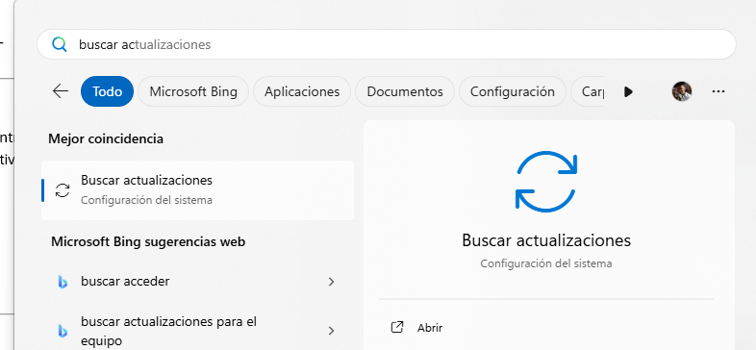

Una vez dentro de Windows Update, le damos al botón "Buscar actualizaciones". El sistema empezará a conectar con los servidores de Microsoft para ver qué nos falta.
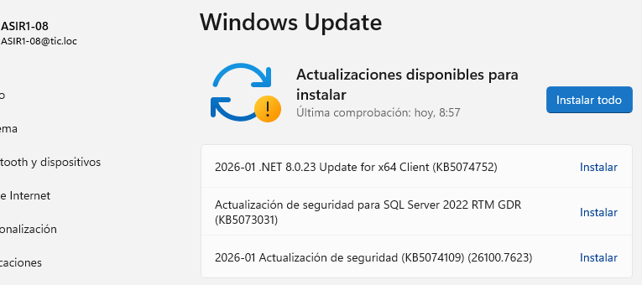

Le damos a instalar todo y ya lo tendríamos actualizado.
Al terminar, lo normal es que nos pida reiniciar, o que se reinicie solo. Es importante hacerlo para que los cambios se asienten en el sistema.

SEGUNDA PARTE: UPDATE Y UPGRADE EN UBUNTU (LINUX)
En Linux la diferencia entre "update" y "upgrade" se ve mucho más clara porque se suelen usar comandos distintos en la terminal.
Primero, abrimos la terminal y ejecutamos: sudo apt update. Este comando solo "actualiza la lista" de lo que hay nuevo en los repositorios.
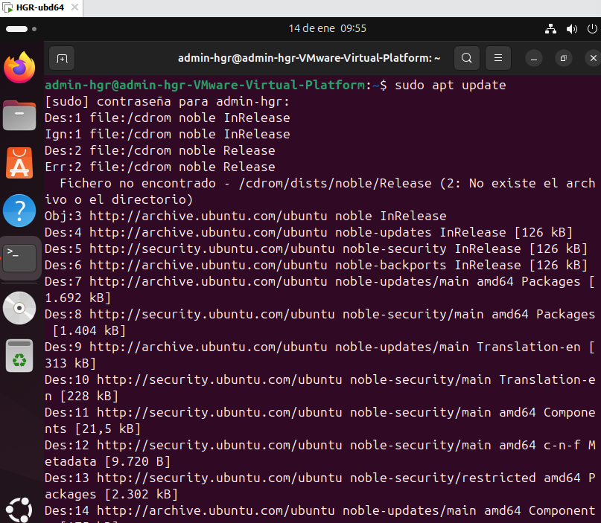
Ahora, para instalar de verdad esas actualizaciones, usamos el comando: sudo apt upgrade. Aquí el sistema nos dirá cuánto espacio va a ocupar y nos pedirá confirmación (escribimos "S" y damos a Enter).
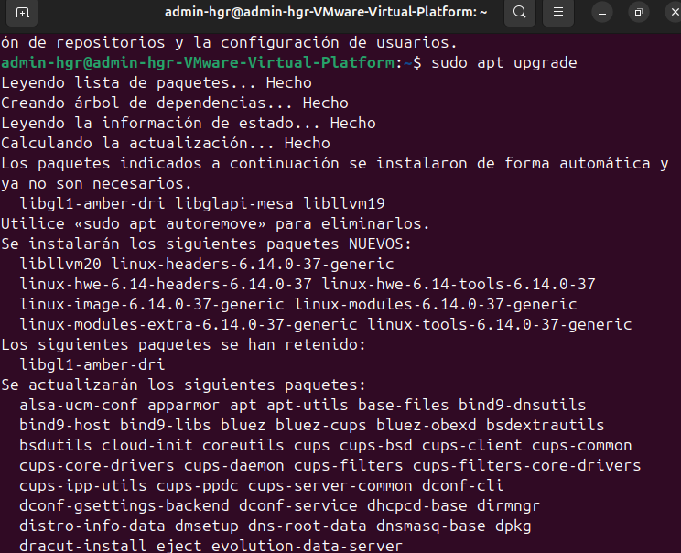
Tarda unos segundos en configurar, instalar y desempaquetar todo, hasta que llegue al 100% de progreso.
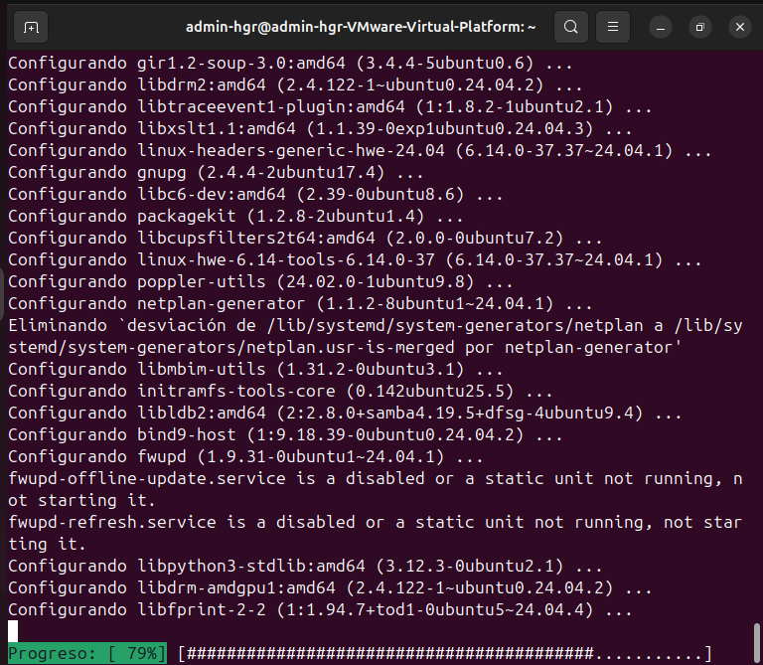
Ya ha finalizado este proceso.
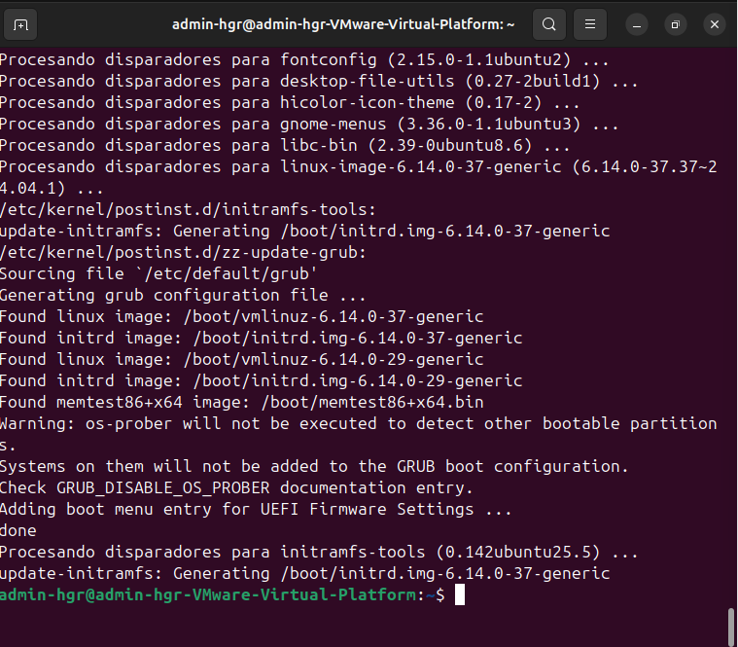

Valoración personal
Me ha sorprendido ver cómo en Linux tienes el control total de qué se está bajando desde la terminal, mientras que en Windows es un proceso más simple donde le das a un botón y él hace todo por detrás. Es fundamental tener el sistema actualizado no solo por las funciones nuevas, sino sobre todo por la seguridad, ya que creo que estos procesos suelen tapar agujeros que podrían usar los virus.

